UNIWERSYSTET KAZIMIERZA WIELKIEGO
w Bydgoszczy

Dokumentacja Techniczna
Kalkulatora Wartości Odżywczych

Łukasz Miklas
Filip Grochala
Informatyka III rok
- Opis aplikacji
Kalkulator wartości odżywczych to program służący do przeliczania gramatury danego produktu na poszczególne składniki odżywcze. Program umożliwia tworzenie własnych produktów. Strona przeliczania umożliwia wprowadzanie całego posiłku, który mikroelementy są sumowane do raportu składników odżywczych. Raport umożliwia przejście do szczegółów w który rozpisane są wszystkie zjedzone produkt i ich wartości odżywcze. Program przeznaczony jest do osób które chcą być świadomi ile poszczególnych wartości odżywczych spożywają.

- Schemat Aplikacji

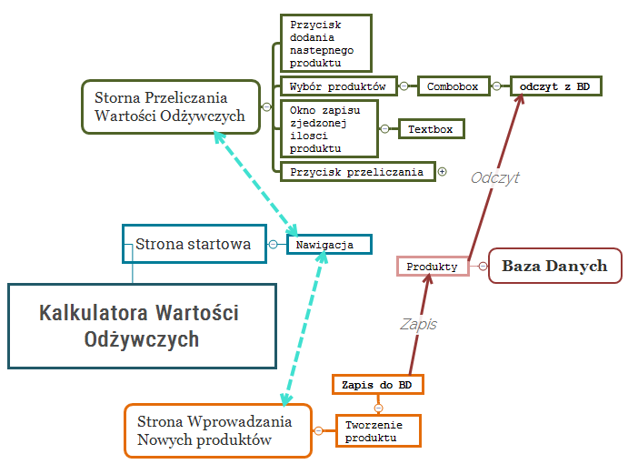

2.1 Strona główna
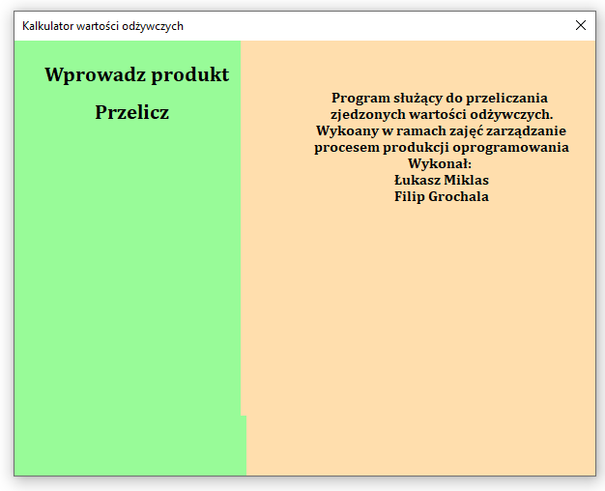
-Zawiera krótki opis aplikacji
-System nawigacji pomiędzy stronami

2.2 Strona wprowadzania nowych produktów
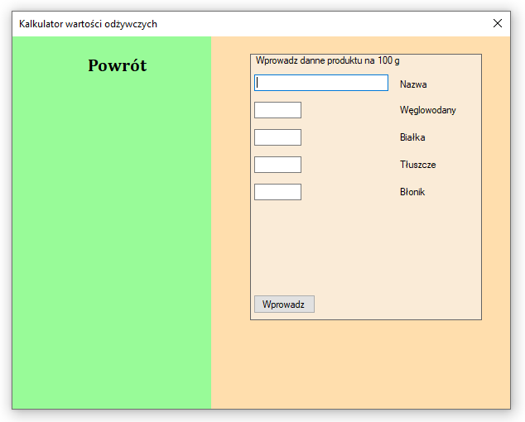
-Umożliwia wprowadzanie nowego produktu żywnościowego. Przy czym pole przeznaczone na nazwę nie może być puste.
-Powrót do strony głównej
2.2 Strona przeliczania wartości odżywczych
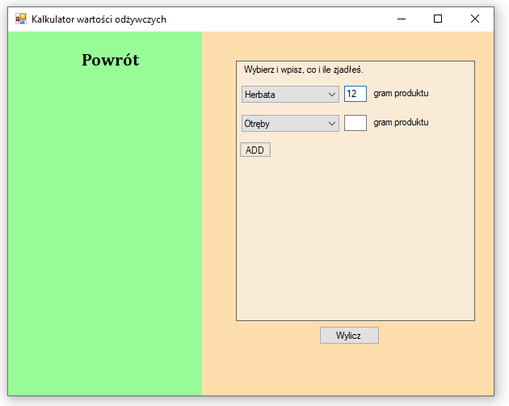
-Wybór produktu z bazy wprowadzonych produktów
-Przycisk dodania kolejnego produktu
-Pola zapisu zjedzonego produktu
-Przycisk przeliczania wartości odżywczych

2.3 Raport z przeliczonych wartości odżywczych
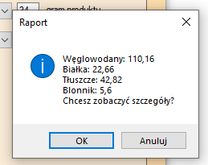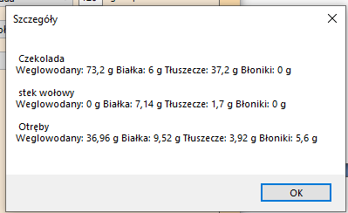
-Suma wszystko wartości odżywczych w podanych produktach
-Podział wartości odżywczych na konkretne produkty

- Technologie
Program został wykonany z pomocą:
-Visual Studio 2017 C# – Microsoft
-SQLite
Testowany za pomocą:
-Sikulix

- Link projektu w serwisie GitHub
https://github.com/Lukasz11111/AppKalkulatorWartoscWartosciOdzywczych

